**9 浮点数算法和Verilog中的ALU设计**

# 英语

|  |  |
| --- | --- |
| 1. underbars下划线 2. significand有效值 3. sticky粘性 4. *even*偶数 | 1. guard保护 2. mantissa尾数 3. *statisfy*满足 4. *odd*奇数 |

# 9.1 IEEE 754浮点数格式

IEEE 754标准定义了两种浮点数格式：32位的单精度（1,8,23）和64(1,11,52)位的双精度，其格式如下：

|  |  |
| --- | --- |
|  |  |

s位表示符号位，1为正0为负  
e位表示阶码，采用偏置码注释1表示  
f位表示尾数位

📌按照e的大小，我们将其分为以下几种情况

* + 浮点数的值分类
    - 阶码值为0
      * 非正则化浮点数
        + 阶码值为0但尾数不为0
        + 尾数隐含位为0
        + 无穷小视为0
      * 0
        + 阶码值为0，尾数值也为0
        + 隐含位为0
    - 正则化浮点数
      * 阶码值在1~254/1~2046之间
      * 尾数隐含位为1
    - 阶码值为255/2047
      * 无穷
        + 阶码值为255/1047，尾数位全0
        + 隐含位为1
      * Nan
        + 阶码值为255/1047，尾数位不全为0
        + 隐含位为1

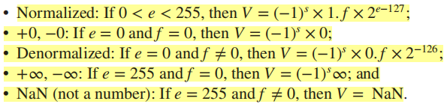

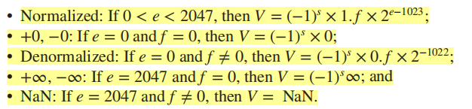

# 9.2浮点数和整数之间的转换

## 9.1浮点数→整数

32位整数的范围是，这意味着有很多的浮点数不能转换为整数invalid为1

符号位s为0时，e≤157,f任意，即0_10011101_11111111111111111111111  
符号位s为1时，e≤158,f有条件的任意(e=158时f必须全0，其余阶码任意),即1_11111111_00000000000000000000000

浮点数转换为整数的算法是：

* 1. 分别得到符号位s、阶码e、尾数s
  2. 根据e和s先判断是否该数能够正确转换为浮点数，若不能则置其值为最小负数0x8000_0000
  3. 根据e和s划分浮点数值的类别，并根据类别做处理

非正则数视为0，且有精度损失

若e-127小于等于0，那么就赋值0，并根据s判断精度是否有损失

此外，右移阶码位小数得到最终整数值，精度损失取决于移位到的小数点后面的值

`timescale 1ns / 1ps  
  
module float2int(  
 input [31:0]a,  
 output reg [31:0]d,  
 output reg p_lost,//精度损失  
 output reg invalid,//超出整数表示范围  
 output reg denorm//非正则数  
);  
 wire sign=a[31];  
 wire [7:0]e=a[30:23];  
 wire [54:0]s={|e,a[22:0],31'b0};  
 reg [54:0]t;  
 integer i;  
 **always @**(a) begin//注意这里是跟a变  
 i=158;//注意i的初始化  
 if (e>=8'd158) begin  
 p_lost=0;denorm=0;invalid=1;  
 d=32'h8000_0000;  
 if ((e==8'd158)&(sign==1)&(s[53:31]==23'b0)) begin  
 invalid=0;  
 end  
 end else if (e<8'd127) begin//视作0  
 d=32'b0;  
 p_lost=|s;denorm=0;invalid=0;  
 if (e==8'd0) begin//非正则、0  
 if (s[54:31]==32'b0) begin  
 p_lost=0;  
 end else begin  
 denorm=1;  
 end   
 end  
 end else begin  
 i=i-e;  
 t=s>>i;  
 d=sign?~t[54:23]+32'b1:t[54:23];//负数的处理  
 p_lost=|t[22:0];invalid=0;denorm=0;  
 end  
 end  
endmodule

Verilog

## 9.2整数→浮点数

所有的整数都可以转变为浮点数，但是因为浮点数的精度只有23位，所以存在失损精度的问题

转换的方法如下：

* 1. 记录符号sign，并将原数换为绝对值——
  2. 小数点本来在0位后，这里设置为31位后——已移位31次，c=31
  3. 若[31]为0，那么左移数，直至[31]=1,每左移一次，c-1
  4. 最后得到s=[30:8]、sign=原[31]、e=c+127、plost=|[7:0]

`timescale 1ns / 1ps  
  
module int2float(  
 input [31:0]a,  
 output reg[31:0]f,  
 output reg p_lost  
);  
 integer i;  
 reg [31:0]temp;  
 reg sign;  
 **always @**(a) begin  
 temp=a;sign=0;i=31;//注意i每次都要设初值  
 if (a[31]==1) begin  
 sign=1;  
 temp=~a+1;//负数处理换成绝对值  
 end  
 while (~temp[31]) begin  
 temp=temp<<1;  
 i=i-1;  
 end  
 f[31]=sign;  
 f[30:23]=i+127;  
 f[22:0]=temp[30:8];  
 p_lost=|temp[7:0];  
 end  
endmodule

Verilog

# 9.3浮点数加法器设计FADD

## 9.3.1浮点数加法算法

浮点数加法的计算分为三步：对阶、计算、正则化

### 9.3.1.1对阶——小向大看齐

首先在计算过程中，可能会有a、b符号不同的情况，如果这时执行的是加法，那么实际执行的是减法——绝对值大的减去绝对值小的。因此需要判断a、b[30:0]的大小，若b大则调换顺序

然后进行对阶，小的数阶向大的数阶看齐，如果是规格化数则移动差值位，否则移动差值-1位注释2

**|** *a and b in the example above are two normalized float numbers. Although we calculate a + b, the signs of a and b are different, so we must perform subtraction on their absolutes. By checking their exponents, we know that the absolute of b is larger than that of a, so we will perform |b| − |a|. The sign of s is negative, the same as the number that has a larger absolute. And the exponent of s is 125 temporarily.*

同时，**为了得到更准确的结果**，将大数和小数后缀均增加3位，大数的LSB为000，小数的LSB为移出的保护位g、四舍五入位r，以及表示后续不全为0的粘性位s——**也因为使用了grs，那么小数右移不会右移超过26位**

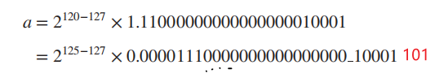

### 9.3.1.2计算

计算时**增加一位符号位**——因为1.f+1.f有可能会大于2但是不会大于4

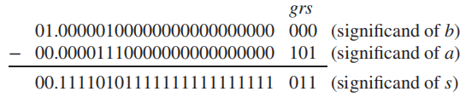

### 9.3.1.3正则化

计算得到的“00.11110101111111111111111001”需要变为“1.f”的格式

对于“0x.xxxxx”形式的结果：则不断左移减阶码，使得出现“1.f”的格式

对于“1x.xxxxx”形式的结果：则只需要右移一位，阶码+1，即可出现“1.f”的格式

对于最后的grs位需要采用舍入的方法：

* 1. 最近舍入：若x grs距离x更近，那么就去掉grs，否则距离x+1更近，那么就进1  
     grs为100时，若x=1则进1否则进0
  2. 截断：直接截取grs
  3. 向正无穷舍入：若为正数，则+1舍去grs；若为负数则-1舍去grs
  4. 向负无穷舍入：若为正数，则-1舍去grs；若为负数则+1舍去grs

### 9.3.1.4特殊情况

当a和b中有一个是Nan的话，那么结果也是Nan

此外：

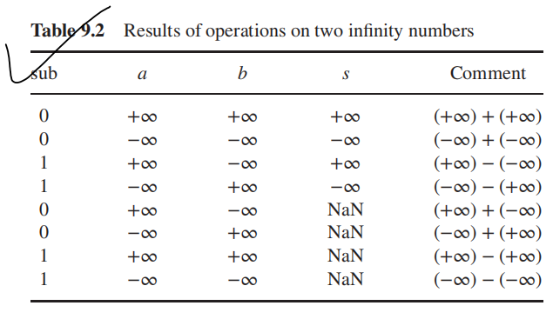

### 9.3.1.5加法器的实现细节

1. 小的数右移不会超过26位——grs3+尾数23
2. 舍入的方法
   1. 最近舍入：结合最后的第23位和grs一块判断——注意grs=100时结合最末位一块判断

若grs>100，那么需要尾数+1；若grs<100，那么尾数不变  
若grs=100，则结合第23位判断：若第23位为1则尾数+1，若为0则尾数不变

* 1. 截断舍入：直接舍去grs，尾数+0
  2. 向+∞舍入：若为正数且grs≠0，那么尾数+1——grs须不为0
  3. 向－∞舍入：若为负数且grs≠0，那么尾数+1——grs须不为0

下面是总结的尾数+1的情况：用casex分类讨论

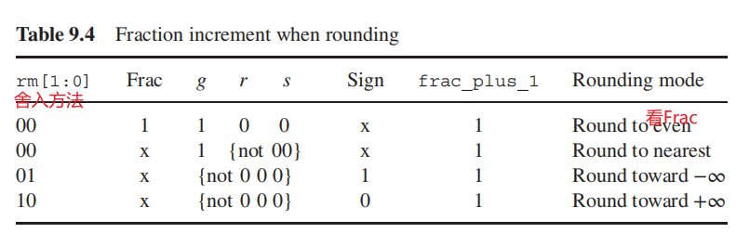

1. 四舍五入后结果可能仍需要正则化调整

28位小数，若[27]==1则右移一位，指数+1；若[27]==0,[26]==0,不断左移减指数至[26]=1

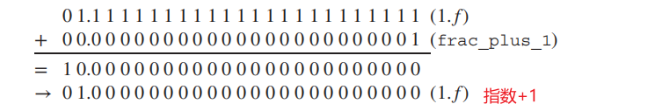

1. 溢出的判断——正则化结果的指数位是255/2047

使用四舍五入到最近的方法——最终的结果凭正则化结果的符号变为±无穷

使用截断法——最终的结果凭正则化结果的符号变为±的正则化数值

使用四舍五入到－∞：正数到最大的正的正则化数值，负数到－∞

使用四舍五入到＋∞：正数到＋∞，负数到负最大的正则化数值

## 9.3.2 FADD实现

浮点加法器的结构如下所示，分为对阶、计算和规格化三部分

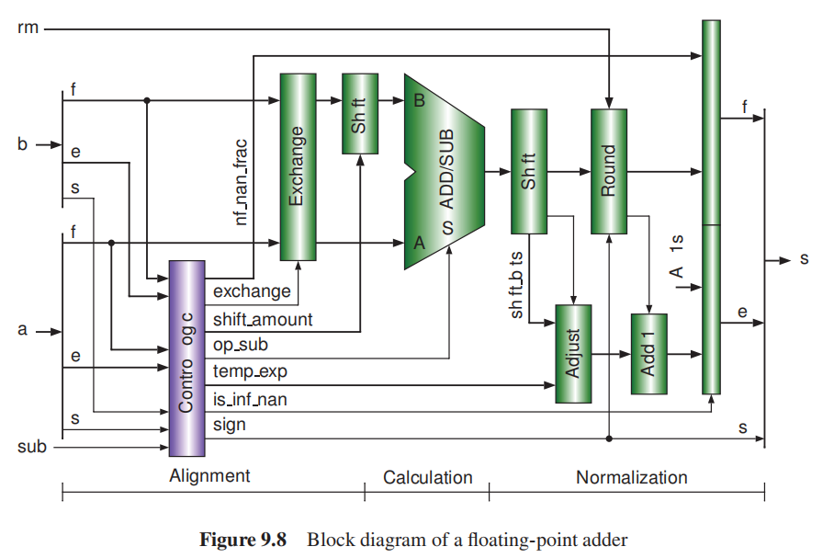

|  |  |
| --- | --- |
|  | 模块输入是加数a、b，运算方式sub，舍入方式rm；模块输出是s 当sub=1时，a-b；否则a+b |

### 9.3.2.1对阶+交换

1. 首先整体判断大小（结合阶码位数一块判断），并确定是否需要交换a，b

//判断是否需要交换  
 wire exchange=(a[30:0]<b[30:0])?1:0;  
 wire [31:0]fp_large=exchange?b:a;  
 wire [31:0]fp_small=exchange?a:b;

Verilog

1. 然后再确定两个浮点数的隐含位——若阶码非全0则隐含位为1，否则为0

//判断隐含位  
 wire fp_large_hid=|fp_large[30:23];  
 wire fp_small_hid=|fp_small[30:23];

Verilog

1. 然后确定两个浮点数的尾数"1.f"/"x.f"，结果的符号以及实际进行的运算，暂时确定结果的指数

两个浮点数的尾数即{隐含位，[22:0]}

结果的符号：若没有交换，那么结果符号和a相同；  
 若交换了，那么执行加法结果符号和大数符号相同，执行减法a-b结果和b的符号相反

实际进行的运算：当a、b符号相同sub=1时，当a，b两符号相反sub=0时执行减法，其余均加法

结果的暂时指数为大数的指数

|  |  |  |  |
| --- | --- | --- | --- |
| a | b | sub | op_sub |
| 0 | 0 | 0 | 0 |
| 0 | 0 | 1 | 1 |
| 0 | 1 | 0 | 1 |
| 0 | 1 | 1 | 0 |
| 1 | 0 | 0 | 1 |
| 1 | 0 | 1 | 0 |
| 1 | 1 | 0 | 0 |
| 1 | 1 | 1 | 1 |

//得到尾数、判断结果的符号，阶码，实际进行的运算  
 wire [23:0]fp_large_frac={fp_large_hid,fp_large[22:0]};  
 wire [23:0]fp_small_frac={fp_small_hid,fp_small[22:0]};  
 wire sign=exchange?sub^b[31]:a[31];  
 wire [7:0]temp_e=fp_large[30:23];  
 wire op_sub=sub^fp_large[31]^fp_small[31];

Verilog

1. 确定a、b中是否有Nan，或者是否有无穷

Nan：阶码为全f，尾数不全为0  
无穷：阶码为全f，尾数全为0

当a、b中有nan或者是正无穷加负无穷或者正无穷-正无穷或者负无穷-负无穷即结果为NAN，其余为无穷。结果是无穷时，尾数全0；结果是Nan时，尾数选较大的

//判断是否有inf、nan  
 wire fp_large_e1=&fp_large[30:23];  
 wire fp_small_e1=&fp_small[30:23];  
 wire fp_large_frac0=~|fp_large[22:0];  
 wire fp_small_frac0=~|fp_small[22:0];  
 wire fp_large_isnan=fp_large_e1&~fp_large_frac0;  
 wire fp_small_isnan=fp_small_e1&~fp_small_frac0;  
 wire fp_large_isinf=fp_large_e1&fp_large_frac0;  
 wire fp_small_isinf=fp_small_e1&fp_small_frac0;  
 wire isNan=fp_large_isnan|fp_small_isnan|(fp_large_isinf&fp_small_isinf&op_sub);  
 wire isInf=(fp_large_isinf|fp_small_isinf)&~isNan;  
 wire nan_frac=(a[22:0]>b[22:0])?{1'b1,a[22:0]}:{1'b1,b[22:0]};  
 wire inf_frac=23'b0;

Verilog

1. 对阶

注意如果a，b均是规格化数，那么移位量是阶码差值；如果小数不是规格化数，那么右移位数是阶码差值-1，因为**非规格化数的阶码是-126，不是-127**



wire [7:0]exp_diff=fp_large[30:23]-fp_small[30:23];  
 wire small_den_only=(fp_large[30:23]!=0)&(fp_small[30:23]==0);//小数是非规格化数  
 wire [7:0]shift_amount=small_den_only?exp_diff-8'h1:exp_diff;  
 wire [49:0]small_frac50=(shift_amount>26)?{26'h0,fp_small_frac}:{fp_small_frac,26'h0}>>shift_amount;  
 wire[26:0]small_frac27={small_frac50[49:24],|small_frac50[23:0]};//24位尾数+3位grs x.xxxx xxx  
 wire [27:0]aligned_large_frac={1'b0,fp_large_frac,3'b000};//加一个符号位 28位  
 wire [27:0]aligned_small_frac={1'b0,small_frac27};

Verilog

### 9.3.2.2计算

wire [27:0]cal_frac=op_sub?aligned_large_frac-aligned_small_frac:aligned_large_frac+aligned_small_frac;

Verilog

### 9.3.2.3规格化

当结果尾数cal_frac是"1x.xxxx"格式时：右移一位尾数，并使阶码+1

当结果尾数cal_frac是"0x.xxxx"格式时：不断左移使得cal_frac[26]=1,每移动一次阶码-1

四舍五入：使用casex根据rm[2:0]，cal_frac[3]和cal_frac[2:0]得到进位

然后再进行规格化

然后判断溢出casex判断

`timescale 1ns / 1ps  
  
module fadd_design(  
 input [31:0]a,b,  
 input [1:0]rm,  
 input sub,  
 output reg [31:0]s  
);  
 //判断是否需要交换  
 wire exchange=(a[30:0]<b[30:0])?1:0;  
 wire [31:0]fp_large=exchange?b:a;  
 wire [31:0]fp_small=exchange?a:b;  
 //判断隐含位  
 wire fp_large_hid=|fp_large[30:23];  
 wire fp_small_hid=|fp_small[30:23];  
 //得到尾数、判断结果的符号，阶码，实际进行的运算  
 wire [23:0]fp_large_frac={fp_large_hid,fp_large[22:0]};  
 wire [23:0]fp_small_frac={fp_small_hid,fp_small[22:0]};  
 wire sign=exchange?sub^b[31]:a[31];  
 wire [7:0]temp_e=fp_large[30:23];  
 wire op_sub=sub^fp_large[31]^fp_small[31];  
 //判断是否有inf、nan  
 wire fp_large_e1=&fp_large[30:23];  
 wire fp_small_e1=&fp_small[30:23];  
 wire fp_large_frac0=~|fp_large[22:0];  
 wire fp_small_frac0=~|fp_small[22:0];  
 wire fp_large_isnan=fp_large_e1&~fp_large_frac0;  
 wire fp_small_isnan=fp_small_e1&~fp_small_frac0;  
 wire fp_large_isinf=fp_large_e1&fp_large_frac0;  
 wire fp_small_isinf=fp_small_e1&fp_small_frac0;  
 wire isNan=fp_large_isnan|fp_small_isnan|(fp_large_isinf&fp_small_isinf&op_sub);  
 wire isInf=(fp_large_isinf|fp_small_isinf)&~isNan;  
 wire nan_frac=(a[22:0]>b[22:0])?{1'b1,a[22:0]}:{1'b1,b[22:0]};  
 wire inf_frac=23'b0;  
  
 wire [7:0]exp_diff=fp_large[30:23]-fp_small[30:23];  
 wire small_den_only=(fp_large[30:23]!=0)&(fp_small[30:23]==0);  
 wire [7:0]shift_amount=small_den_only?exp_diff-8'h1:exp_diff;  
 wire [49:0]small_frac50=(shift_amount>26)?{26'h0,fp_small_frac}:{fp_small_frac,26'h0}>>shift_amount;  
 wire[26:0]small_frac27={small_frac50[49:24],|small_frac50[23:0]};  
 wire [27:0]aligned_large_frac={1'b0,fp_large_frac,3'b000};  
 wire [27:0]aligned_small_frac={1'b0,small_frac27};  
  
 //计算  
 wire [27:0]cal_frac=op_sub?aligned_large_frac-aligned_small_frac:aligned_large_frac+aligned_small_frac;  
 reg [27:0]temp_frac;  
 integer i;  
 //规格化  
 **always @**(a,b,rm,sub) begin  
 i=0;  
 if (isInf) begin//a和b中有无穷，且a、b均不是nan  
 s={fp_large[31],8'hff,inf_frac};//无穷  
 end else if (isNan) begin//ab中有nan  
 s={fp_large[31],8'hff,nan_frac};//nan  
 end else begin  
 if (cal_frac[27]==1) begin  
 temp_frac=cal_frac>>1;  
 i=i+1;  
 i=temp_e+i;  
 end else if (cal_frac[26]==0) begin  
 temp_frac=cal_frac<<1;//左移1位  
 i=i+1;  
 while (~temp_frac[26]&&i<27) begin  
 temp_frac=temp_frac<<1;  
 i=i+1;  
 end  
 i=(temp_e<i)?0:temp_e-i;//移位超过了现有阶码  
 end else begin  
 temp_frac=cal_frac;  
 i=temp_e;  
 end  
 casex({rm,temp_frac[3],temp_frac[2:0],sign})  
 7'b00_1_100_x:temp_frac=temp_frac+28'b1000;  
 7'b00_x_1xx_x:begin  
 if (temp_frac[2:0]>3'b100) begin  
 temp_frac=temp_frac+28'b1000;  
 end  
 end  
 7'b01_x_xxx_1:begin  
 if (temp_frac[2:0]>3'b000) begin  
 temp_frac=temp_frac+28'b1000;  
 end  
 end  
 7'b10_x_xxx_0:begin  
 if (temp_frac[2:0]>3'b000) begin  
 temp_frac=temp_frac+28'b1000;  
 end  
 end  
 default : temp_frac=temp_frac;   
 endcase  
 if (temp_frac[27]==1) begin  
 temp_frac=temp_frac>>1;  
 i=i+1;  
 end else if (temp_frac[26]==0) begin  
 while (~temp_frac[26]) begin  
 temp_frac=temp_frac<<1;  
 i=i-1;  
 end  
 end  
 casex({i[7:0]==8'hff,rm,sign})  
 4'b0_xx_x:s={sign,i[7:0],temp_frac[25:3]};  
 4'b1_00_x:s={sign,i[7:0],23'b0};//正负无穷  
 4'b1_01_0:s={sign,8'hfe,23'h7fffff};//向最大正数  
 4'b1_01_1:s={sign,8'hff,23'b0};//向负无穷  
 4'b1_10_0:s={sign,8'hff,23'b0};//向正无穷  
 4'b1_10_1:s={sign,8'hfe,23'h7fffff};//向最小负数  
 4'b1_11_x:s={sign,8'hfe,23'h7fffff};//最大正/负数  
 endcase  
 end  
 end  
endmodule

Verilog

## 9.3.3 流水线浮点加法器设计

流水线浮点加法器即在“对阶、计算、对齐”中间插入流水线寄存器，用于数据和控制信号的传递，每一阶段使用上一阶段提供的数据、信号进行运算输出并将结果输出给下一级。下图即为流水线浮点加法器的示意图，流水线寄存器的写信号是为了方便CPU用来阻塞

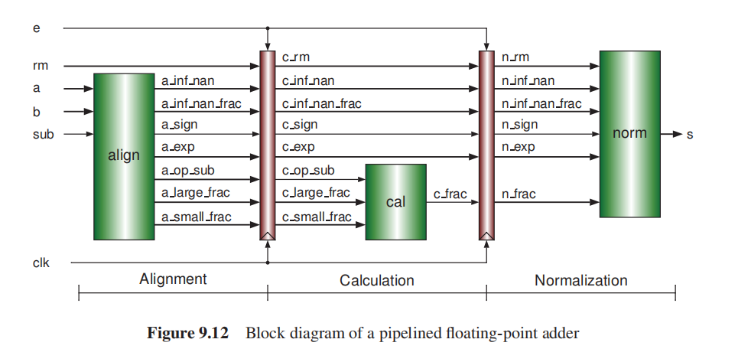

#### 对齐阶段代码

`timescale 1ns / 1ps  
  
module align_design(  
 input [31:0]a,b,  
 input [1:0]rm,  
 input sub,  
  
 output op_sub,isNan,isInf,sign,  
 output [27:0]aligned_large_frac,aligned_small_frac,  
 output [23:0]nan_frac,inf_frac,  
 output [31:0]fp_large,fp_small,  
 output [7:0]temp_e,  
 output [1:0]crm  
);  
 //判断是否需要交换  
 wire exchange=(a[30:0]<b[30:0])?1:0;  
 assign fp_large=exchange?b:a;  
 assign fp_small=exchange?a:b;  
 //判断隐含位  
 wire fp_large_hid=|fp_large[30:23];  
 wire fp_small_hid=|fp_small[30:23];  
 //得到尾数、判断结果的符号，阶码，实际进行的运算  
 wire [23:0]fp_large_frac={fp_large_hid,fp_large[22:0]};  
 wire [23:0]fp_small_frac={fp_small_hid,fp_small[22:0]};  
 assign sign=exchange?sub^b[31]:a[31];  
 assign temp_e=fp_large[30:23];  
 assign op_sub=sub^fp_large[31]^fp_small[31];  
 //判断是否有inf、nan  
 wire fp_large_e1=&fp_large[30:23];  
 wire fp_small_e1=&fp_small[30:23];  
 wire fp_large_frac0=~|fp_large[22:0];  
 wire fp_small_frac0=~|fp_small[22:0];  
 wire fp_large_isnan=fp_large_e1&~fp_large_frac0;  
 wire fp_small_isnan=fp_small_e1&~fp_small_frac0;  
 wire fp_large_isinf=fp_large_e1&fp_large_frac0;  
 wire fp_small_isinf=fp_small_e1&fp_small_frac0;  
 assign isNan=fp_large_isnan|fp_small_isnan|(fp_large_isinf&fp_small_isinf&op_sub);  
 assign isInf=(fp_large_isinf|fp_small_isinf)&~isNan;  
 assign nan_frac=(a[22:0]>b[22:0])?{1'b1,a[22:0]}:{1'b1,b[22:0]};  
 assign inf_frac=23'b0;  
  
 wire [7:0]exp_diff=fp_large[30:23]-fp_small[30:23];  
 wire small_den_only=(fp_large[30:23]!=0)&(fp_small[30:23]==0);  
 wire [7:0]shift_amount=small_den_only?exp_diff-8'h1:exp_diff;  
 wire [49:0]small_frac50=(shift_amount>26)?{26'h0,fp_small_frac}:{fp_small_frac,26'h0}>>shift_amount;  
 wire[26:0]small_frac27={small_frac50[49:24],|small_frac50[23:0]};  
 assign aligned_large_frac={1'b0,fp_large_frac,3'b000};  
 assign aligned_small_frac={1'b0,small_frac27};  
 assign crm=rm;  
endmodule

Verilog

#### 计算阶段代码

`timescale 1ns / 1ps  
  
module cal_design(  
 input [27:0]aligned_large_frac,aligned_small_frac,  
 input op_sub,  
 output [27:0]cal_frac  
);  
 assign cal_frac=op_sub?aligned_large_frac-aligned_small_frac:aligned_large_frac+aligned_small_frac;  
  
endmodule

Verilog

#### 规格化阶段代码

`timescale 1ns / 1ps  
  
module normal_design(  
 input [27:0]cal_frac,  
 input isNan,isInf,sign,  
 input [23:0]nan_frac,inf_frac,  
 input [31:0]fp_large,fp_small,  
 input [7:0]temp_e,  
 input [1:0]crm,  
  
 output reg[31:0]s  
);  
 reg [27:0]temp_frac;  
 integer i;  
 //规格化  
 **always @**(*) begin  
 i=0;  
 if (isInf) begin  
 s={fp_large[31],8'hff,inf_frac};  
 end else if (isNan) begin  
 s={fp_large[31],8'hff,nan_frac};  
 end else begin  
 if (cal_frac[27]==1) begin  
 temp_frac=cal_frac>>1;  
 i=i+1;  
 i=temp_e+i;  
 end else if (cal_frac[26]==0) begin  
 temp_frac=cal_frac<<1;//左移1位  
 i=i+1;  
 while (~temp_frac[26]&&i<27) begin  
 temp_frac=temp_frac<<1;  
 i=i+1;  
 end  
 i=(temp_e<i)?0:temp_e-i;  
 end else begin  
 temp_frac=cal_frac;  
 i=temp_e;  
 end  
 casex({rm,temp_frac[3],temp_frac[2:0],sign})  
 7'b00_1_100_x:temp_frac=temp_frac+28'b1000;  
 7'b00_x_1xx_x:begin  
 if (temp_frac[2:0]>3'b100) begin  
 temp_frac=temp_frac+28'b1000;  
 end  
 end  
 7'b01_x_xxx_1:begin  
 if (temp_frac[2:0]>3'b000) begin  
 temp_frac=temp_frac+28'b1000;  
 end  
 end  
 7'b10_x_xxx_0:begin  
 if (temp_frac[2:0]>3'b000) begin  
 temp_frac=temp_frac+28'b1000;  
 end  
 end  
 default : temp_frac=temp_frac;   
 endcase  
 if (temp_frac[27]==1) begin  
 temp_frac=temp_frac>>1;  
 i=i+1;  
 end else if (temp_frac[26]==0) begin  
 while (~temp_frac[26]) begin  
 temp_frac=temp_frac<<1;  
 i=i-1;  
 end  
 end  
 casex({i[7:0]==8'hff,crm,sign})  
 4'b0_xx_x:s={sign,i[7:0],temp_frac[25:3]};  
 4'b1_00_x:s={sign,i[7:0],23'b0};  
 4'b1_01_0:s={sign,8'hfe,23'h7fffff};//向负无穷  
 4'b1_01_1:s={sign,8'hff,23'b0};  
 4'b1_10_0:s={sign,8'hff,23'b0};  
 4'b1_10_1:s={sign,8'hfe,23'h7fffff};//向正无穷  
 4'b1_11_x:s={sign,8'hfe,23'h7fffff};//截断  
 endcase  
 end  
 end  
endmodule

Verilog

#### 顶层模块

设置clear导致仿真卡住

`timescale 1ns / 1ps  
  
module top_design(  
 input clk,  
 input [31:0]a,b,  
 input [1:0]rm,  
 input sub,  
 output [31:0]s  
);  
 wire op_sub,isNan,isInf,sign;  
 wire [27:0]aligned_large_frac,aligned_small_frac;  
 wire [23:0]nan_frac,inf_frac;  
 wire [31:0]fp_large,fp_small;  
 wire [7:0]temp_e;  
 wire [1:0]crm;  
 align_design align_design_inst (  
 .a(a),  
 .b(b),  
 .rm(rm),  
 .sub(sub),  
 .op_sub(op_sub),  
 .isNan(isNan),  
 .isInf(isInf),  
 .sign(sign),  
 .aligned_large_frac(aligned_large_frac),  
 .aligned_small_frac(aligned_small_frac),  
 .nan_frac(nan_frac),  
 .inf_frac(inf_frac),  
 .fp_large(fp_large),  
 .fp_small(fp_small),  
 .temp_e(temp_e),  
 .crm(crm)  
 );  
 wire cop_sub,cisNan,cisInf,csign;  
 wire [27:0]caligned_large_frac,caligned_small_frac;  
 wire [23:0]cnan_frac,cinf_frac;  
 wire [31:0]cfp_large,cfp_small;  
 wire [7:0]ctemp_e;  
 wire [1:0]ccrm;  
 reg_design #(.WIDTH(182))align_cal(clk,1,0,{op_sub,isNan,isInf,sign,aligned_large_frac,aligned_small_frac,nan_frac,inf_frac,  
 fp_large,fp_small,temp_e,crm},{cop_sub,cisNan,cisInf,csign,caligned_large_frac,caligned_small_frac,cnan_frac,cinf_frac,  
 cfp_large,cfp_small,ctemp_e,ccrm});  
  
 wire [27:0]cal_frac;  
 cal_design cal_design_inst (  
 .aligned_large_frac(caligned_large_frac),  
 .aligned_small_frac(caligned_small_frac),  
 .op_sub(cop_sub),  
 .cal_frac(cal_frac)  
 );  
 wire nisNan,nisInf,nsign;  
 wire [23:0]nnan_frac,ninf_frac;  
 wire [31:0]nfp_large,nfp_small;  
 wire [7:0]ntemp_e;  
 wire [1:0]ncrm;  
 wire [27:0]ncal_frac;  
 reg_design #(.WIDTH(153))cal_normal(clk,1,0,{cisNan,cisInf,csign,cnan_frac,cinf_frac,  
 cfp_large,cfp_small,ctemp_e,ccrm,cal_frac},{nisNan,nisInf,nsign,nnan_frac,ninf_frac,  
 nfp_large,nfp_small,ntemp_e,ncrm,ncal_frac});  
 normal_design normal_design_inst (  
 .cal_frac(ncal_frac),  
 .isNan(nisNan),  
 .isInf(nisInf),  
 .sign(nsign),  
 .nan_frac(nnan_frac),  
 .inf_frac(ninf_frac),  
 .fp_large(nfp_large),  
 .fp_small(nfp_small),  
 .temp_e(ntemp_e),  
 .crm(ncrm),  
 .s(s)  
 );  
endmodule

Verilog

# 9.4浮点数乘法器FMUL

## 9.4.1浮点数乘法算法

浮点数乘法算法相比于浮点数加法算法来说：**不需要对阶——只有计算和规格化两步**

浮点数的乘法分为以下几种：

* 1. 两个规格数相乘

给定，那么

而1<1.fa✖1.fb<4，若1<1.fa✖1.fb<2，则  
否则

而1≤ea,eb≤254,则-125≤ea+eb-127≤381，-124≤ea+eb-127+1≤382，则ec超出了1~254

**若ec在1~254那么就是个规格数，ec>254即为无穷，若ec<1，c≥，则c是一个非规格数，否则是0**

* 1. 规格数乘以非规格数

给定，那么

则最大时，ea=254，，是规格化数

则最小时，ea=1，，视为0

* 1. 两个非规格数相乘

给定，那么

结果比最小的非正规化数要小视为0

* 1. 无穷乘以0

无穷乘以0结果为NaN

* 1. 无穷乘以一个不为0不为Nan的数

如果b既不等于0，也不是Nan，那么无穷乘以b=无穷

* 1. 一个不为0不为Nan的数乘以Nan

如果b既不等于0，也不是Nan，那么Nan乘以b=Nan

📌浮点数乘法算法

* 1. 判断特殊情况的乘法 iszero、isnan、isinf

无穷乘以0→Nan

无穷乘以b→无穷（b既不是0也不是nan）

Nan乘以b→Nan（b既不是0也不是nan）

**|** **Nan的尾数取较大的乘数的尾数，无穷的尾数为0**

* 1. 求结果的符号位，和暂时的指数位

**结果=乘数符号异或**

暂时的指数位需要考虑非规格化数，非规格数是0-127+1  
那么**暂时的指数=a的指数位+b的指数位-127+a指数位是否是0+b指数位是否是0**

* 1. Wallace数计算尾数相乘的结果——**流水的话这个是第一阶段**
  2. 将Wallace模块输出的sum和c相加得到最终的尾数结果xx.xxxxxxx48位——**流水第二阶段**
  3. 对结果进行规格化处理——**流水第三阶段**
     1. 进行规格化"1x.xxxxx"和"0x.xxxxx","01.xxxxx"直接进入到下一步
     2. grs，结果={结果[46:21],|[20:0]}进行舍入处理
     3. 判断指数小于1时是非规格数还是0
     4. 再进行规格化

## 9.4.2 浮点FMUL实现

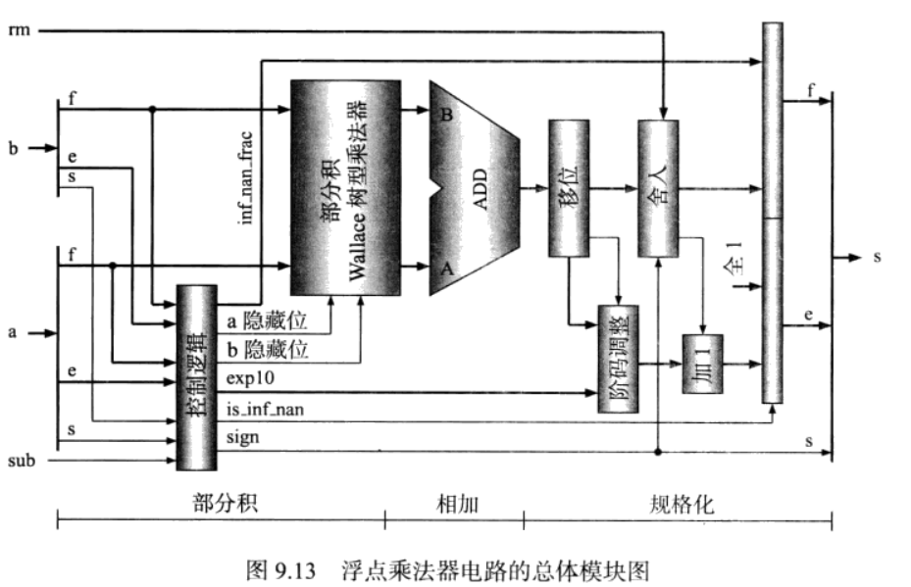

`timescale 1ns / 1ps  
  
module fmul_design(  
 input [31:0]a,b,  
 input [1:0]rm,  
 output reg[31:0]s  
);  
 //判断特殊情况  
 wire aexp_zero=~|a[30:23];  
 wire bexp_zero=~|b[30:23];  
 wire aexp_f=&a[30:23];  
 wire bexp_f=&b[30:23];  
 wire a_frac0=~|a[22:0];  
 wire b_frac0=~|b[22:0];  
 wire aiszero=aexp_zero&a_frac0;  
 wire biszero=bexp_zero&b_frac0;  
 wire aisinf=aexp_f&a_frac0;  
 wire bisinf=bexp_f&b_frac0;  
 wire aisnan=aexp_f&~a_frac0;  
 wire bisnan=bexp_f&~b_frac0;  
 wire [23:0]nan_frac={1'b0,b[22:0]}>{1'b0,a[22:0]}?{1'b1,b[22:0]}:{1'b1,a[22:0]};  
 //计算结果的符号，和结果暂时的指数  
 wire sign=a[31]^b[31];  
 reg [9:0]temp_e;  
 //wallace计算结果  
 wire [23:0]a_frac={~aexp_zero,a[22:0]};  
 wire [23:0]b_frac={~bexp_zero,b[22:0]};  
 wire [47:0]sum,c;  
 wallace24 wallace24_inst(a_frac,b_frac,sum,c);  
 wire [47:0]temp=sum+(c<<1);  
 reg [47:0]temp_frac;//xx.xxxxx  
 reg [27:0]frac;  
 wire [149:0]min={149'b0,1'b1};  
 reg [149:0]cmin;  
 //规格化  
 **always @**(*) begin  
 temp_frac=temp;  
 temp_e={2'b0,a[30:23]}+{2'b0,b[30:23]}-10'd127+aexp_zero+bexp_zero;  
 if (aiszero&bisinf|biszero&aisinf) begin  
 s={sign,8'hff,nan_frac[22:0]};  
 end else if (aisinf|bisinf) begin  
 s={sign,8'hff,23'b0};  
 end else if (aisnan|bisnan) begin  
 s={sign,8'hff,nan_frac[22:0]};  
 end else begin  
 if (temp_frac[47]==1) begin//1x.xxxx  
 temp_frac=temp_frac>>1;  
 temp_e=temp_e+1;  
 end else begin//0x.xxxx  
 while (~temp_frac[46]&&temp_e>0) begin  
 temp_frac=temp_frac<<1;  
 temp_e=temp_e-1;  
 end  
 end  
 frac={temp_frac[47:21],|temp_frac[20:0]};  
 casex({rm,frac[3],frac[2:0],sign})  
 7'b00_1_100_x:frac=frac+28'b1000;  
 7'b00_x_1xx_x:begin  
 if (frac[2:0]>3'b100) begin  
 frac=frac+28'b1000;  
 end  
 end  
 7'b01_x_xxx_1:begin  
 if (frac[2:0]>3'b000) begin  
 frac=frac+28'b1000;  
 end  
 end  
 7'b10_x_xxx_0:begin  
 if (frac[2:0]>3'b000) begin  
 frac=frac+28'b1000;  
 end  
 end  
 default:frac=frac;   
 endcase  
 if (frac[27]==1) begin  
 frac=frac>>1;   
 temp_e=temp_e+1;  
 end else if (frac[26]==0) begin  
 while (~frac[26]&&temp_e>0) begin  
 frac=frac<<1;  
 temp_e=temp_e-1;   
 end  
 end   
 if (temp_e[9]==1|temp_e[7:0]<1)begin//小于1，为正小于1或者为负  
 cmin[149:122]=frac;  
 cmin=cmin>>~(temp_e-127)+1;  
 if (cmin>min) begin  
 temp_e=0;  
 frac=frac>>1;//非规格化数  
 end else begin  
 temp_e=0;  
 frac=0;  
 end  
 end  
 casex({temp_e[9:0]>=10'h0ff,rm,sign})  
 4'b0_xx_x:s={sign,temp_e[7:0],frac[25:3]};  
 4'b1_00_x:s={sign,8'hff,23'b0};//无穷   
 4'b1_01_0:s={sign,8'hfe,23'h7fffff};  
 4'b1_01_1:s={sign,8'hff,23'b0};//向负无穷  
 4'b1_10_0:s={sign,8'hff,23'b0};//向正无穷  
 4'b1_10_1:s={sign,8'hfe,23'h7fffff};  
 4'b1_11_x:s={sign,8'hfe,23'h7fffff};//截断  
 endcase  
  
 end  
 end  
endmodule

Verilog

## 9.4.3流水浮点FMUL实现

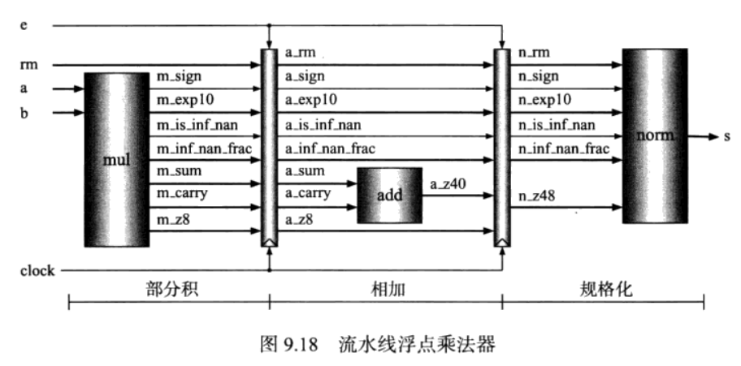

#### 顶层模块

`timescale 1ns / 1ps  
  
module pipe_fmul_top(  
 input clk,  
 input [31:0]a,b,  
 input [1:0]rm,  
 output [31:0]s  
);  
 wire aisinf,aiszero,aisnan,bisinf,biszero,bisnan;  
 wire [23:0]nan_frac;  
 wire sign;  
 wire [9:0]temp_e;  
 wire [47:0]sum,c;  
 partical partical_inst (  
 .a(a),  
 .b(b),  
 .aisinf(aisinf),  
 .aiszero(aiszero),  
 .aisnan(aisnan),  
 .bisinf(bisinf),  
 .biszero(biszero),  
 .bisnan(bisnan),  
 .nan_frac(nan_frac),  
 .sign(sign),  
 .temp_e(temp_e),  
 .sum(sum),  
 .c(c)  
 );  
   
 wire aaisinf,aaiszero,aaisnan,abisinf,abiszero,abisnan;  
 wire [23:0]anan_frac;  
 wire asign;  
 wire [9:0]atemp_e;  
 wire [47:0]asum,ac;  
 wire [1:0]arm;  
 reg_design #(.WIDTH(139)) partical_add(clk,1,0,{aisinf,aiszero,aisnan,bisinf,biszero,bisnan,nan_frac,sign,temp_e,sum,c,rm},  
 {aaisinf,aaiszero,aaisnan,abisinf,abiszero,abisnan,anan_frac,asign,atemp_e,asum,ac,arm});  
 wire [47:0]res;  
 add add_inst (  
 .sum(asum),  
 .c(ac),  
 .res(res)  
 );  
 wire naisinf,naiszero,naisnan,nbisinf,nbiszero,nbisnan;  
 wire [23:0]nnan_frac;  
 wire nsign;  
 wire [9:0]ntemp_e;  
 wire [47:0]nres;  
 wire [1:0]nrm;  
 reg_design #(.WIDTH(91)) add_normal(clk,1,0,{aaisinf,aaiszero,aaisnan,abisinf,abiszero,abisnan,anan_frac,asign,atemp_e,res,arm},  
 {naisinf,naiszero,naisnan,nbisinf,nbiszero,nbisnan,nnan_frac,nsign,ntemp_e,nres,nrm});  
  
 normal normal_inst (  
 .aisinf(naisinf),  
 .aiszero(naiszero),  
 .aisnan(naisnan),  
 .bisinf(nbisinf),  
 .biszero(nbiszero),  
 .bisnan(nbisnan),  
 .rm(nrm),  
 .nan_frac(nnan_frac),  
 .sign(nsign),  
 .exp(ntemp_e),  
 .res(nres),  
 .s(s)  
 );  
endmodule

Verilog

#### 部分积模块

`timescale 1ns / 1ps  
  
module partical(  
 input [31:0]a,b,  
 output aisinf,aiszero,aisnan,bisinf,biszero,bisnan,  
 output [23:0]nan_frac,  
 output sign,  
 output [9:0]temp_e,  
 output [47:0]sum,c  
);  
 //判断特殊情况  
 wire aexp_zero=~|a[30:23];  
 wire bexp_zero=~|b[30:23];  
 wire aexp_f=&a[30:23];  
 wire bexp_f=&b[30:23];  
 wire a_frac0=~|a[22:0];  
 wire b_frac0=~|b[22:0];  
 assign aiszero=aexp_zero&a_frac0;  
 assign biszero=bexp_zero&b_frac0;  
 assign aisinf=aexp_f&a_frac0;  
 assign bisinf=bexp_f&b_frac0;  
 assign aisnan=aexp_f&~a_frac0;  
 assign bisnan=bexp_f&~b_frac0;  
 assign nan_frac={1'b0,b[22:0]}>{1'b0,a[22:0]}?{1'b1,b[22:0]}:{1'b1,a[22:0]};  
 //计算结果的符号，和结果暂时的指数  
 assign sign=a[31]^b[31];  
 assign temp_e={2'b0,a[30:23]}+{2'b0,b[30:23]}-10'd127+aexp_zero+bexp_zero;  
 //wallace计算结果  
 wire [23:0]a_frac={~aexp_zero,a[22:0]};  
 wire [23:0]b_frac={~bexp_zero,b[22:0]};  
 wallace24 wallace24_inst(a_frac,b_frac,sum,c);  
endmodule

Verilog

#### 相加模块

`timescale 1ns / 1ps  
  
module add(  
 input [47:0]sum,  
 input [47:0]c,  
 output [47:0]res  
);  
 assign res=sum+(c<<1);  
endmodule

Verilog

#### 规格化模块

`timescale 1ns / 1ps  
  
module normal(  
 input aisinf,aiszero,aisnan,bisinf,biszero,bisnan,  
 input [1:0]rm,  
 input [23:0]nan_frac,  
 input sign,  
 input [9:0]exp,  
 input [47:0]res,  
 output reg[31:0]s  
);  
 reg [47:0]temp_frac;//xx.xxxxx  
 reg [9:0]temp_e;  
 reg [27:0]frac;  
 wire [149:0]min={149'b0,1'b1};  
 reg [149:0]cmin;  
 //规格化  
 **always @**(*) begin  
 temp_frac=res;  
 temp_e=exp;  
 if (aiszero&bisinf|biszero&aisinf) begin  
 s={sign,8'hff,nan_frac[22:0]};  
 end else if (aisinf|bisinf) begin  
 s={sign,8'hff,23'b0};  
 end else if (aisnan|bisnan) begin  
 s={sign,8'hff,nan_frac[22:0]};  
 end else begin  
 if (temp_frac[47]==1) begin//1x.xxxx  
 temp_frac=temp_frac>>1;  
 temp_e=temp_e+1;  
 end else begin//0x.xxxx  
 while (~temp_frac[46]&&temp_e>0) begin  
 temp_frac=temp_frac<<1;  
 temp_e=temp_e-1;  
 end  
 end  
 frac={temp_frac[47:21],|temp_frac[20:0]};  
 casex({rm,frac[3],frac[2:0],sign})  
 7'b00_1_100_x:frac=frac+28'b1000;  
 7'b00_x_1xx_x:begin  
 if (frac[2:0]>3'b100) begin  
 frac=frac+28'b1000;  
 end  
 end  
 7'b01_x_xxx_1:begin  
 if (frac[2:0]>3'b000) begin  
 frac=frac+28'b1000;  
 end  
 end  
 7'b10_x_xxx_0:begin  
 if (frac[2:0]>3'b000) begin  
 frac=frac+28'b1000;  
 end  
 end  
 default:frac=frac;   
 endcase  
 if (frac[27]==1) begin  
 frac=frac>>1;   
 temp_e=temp_e+1;  
 end else if (frac[26]==0) begin  
 while (~frac[26]&&temp_e>0) begin  
 frac=frac<<1;  
 temp_e=temp_e-1;   
 end  
 end   
 if (temp_e[9]==1|temp_e[7:0]<8'b1)begin  
 cmin[149:122]=frac;  
 cmin=cmin>>~(temp_e-127)+1;  
 if (cmin>min) begin  
 temp_e=0;  
 frac=frac>>1;  
 end else begin  
 temp_e=0;  
 frac=0;  
 end  
  
 end  
 casex({temp_e[9:0]>=10'h0ff,rm,sign})  
 4'b0_xx_x:s={sign,temp_e[7:0],frac[25:3]};  
 4'b1_00_x:s={sign,8'hff,23'b0};//无穷   
 4'b1_01_0:s={sign,8'hfe,23'h7fffff};//向负无穷  
 4'b1_01_1:s={sign,8'hff,23'b0};  
 4'b1_10_0:s={sign,8'hff,23'b0};  
 4'b1_10_1:s={sign,8'hfe,23'h7fffff};//向正无穷  
 4'b1_11_x:s={sign,8'hfe,23'h7fffff};//截断  
 endcase  
  
 end  
 end  
endmodule

Verilog

# 9.5浮点数除法器FDIV

## 9.5.1浮点数除法算法

浮点除法和浮点乘法比较相似，但是有两个不同点：

* 1. 指数的计算采用减法
  2. 结果小数的计算是采用除法——这里用Newton-Rapthon算法

下面根据浮点数的分类来讨论除法：

* 1. 两个规格化浮点数的除法

给定，那么

而0.5<1.f_a/1.f_a<2（最大处最小得到上界，最小除最大得到下界）

若0.5<1.fa/1.fb<1，则  
若1≤1.fa/1.fb<2，则

**因此ec的范围是-126≤ec≤380或-127≤ec≤379，超过了1~254  
则若ec在1~254则视为规格化数，若ec>254则视为无穷  
若ec<1且,则c为非规格化数否则为0**

* 1. 规格化浮点数除以非规格化浮点数

给定，那么

最大值是，大于最大值视为无穷  
最小值是，是一个非规格化数

* 1. 非规格化浮点数除以规格化浮点数

给定，那么

最大值是，是一个规格化数  
最小值是视为0

* 1. 两个非规格化浮点数相除

两个非规格化数相除  
无论fa、fb取何值均能够得到规格化数

* 1. 特殊情况



📌浮点数除法计算器采用Newton-Rapthon算法，计算所得结果需要四步

* 1. 使用Newton-Rapthon迭代xn：迭代公式

牛顿迭代法要求0.5≤a,b≤1，因此需要先将非规格化数转为规格化数，然后取{隐含位,[22:0]}共同作为小数——小数点位于最左

为了向浮点乘法流水线靠近——迭代期间（**三次迭代**）阻塞流水线，使得能够和浮点数乘法一样在执行阶段用到wallace乘法器

**迭代的计算包括两个乘法和一个减法，乘法采用Wallace树需要两个时钟周期减法需要一个时钟周期，故每次迭代需要5个时钟周期**——在count=1(取x0)、6、11、16时更新

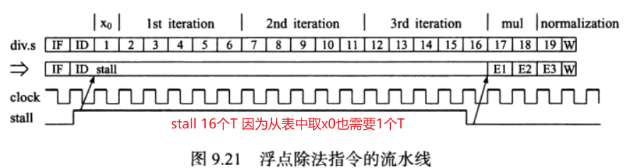

* 1. 使用Wallace树乘法计算sum、c：xn*a
  2. 相加sum、c
  3. 规格化

**|** *The Newton–Raphson division algorithm consists of two parts: (i) iterative calculation: xi+1 = xi (2 − xi b) and (ii) quotient calculation: q = a × xn. The second part performs a multiplication, which can be implemented with a pipelined Wallace tree. Therefore, the operation of the float division takes the following four steps:   
1. Newton iteration, which calculates xn;   
2. partial product, which calculates carry and sum with Wallace CSA array;   
3. addition, which calculates the product by adding the carry and sum;   
4. normalization, which generates the final result in the IEEE float format.*

**|** **x86中Nan值是32'h7fc00000**

## 9.5.2 FDIV设计实现

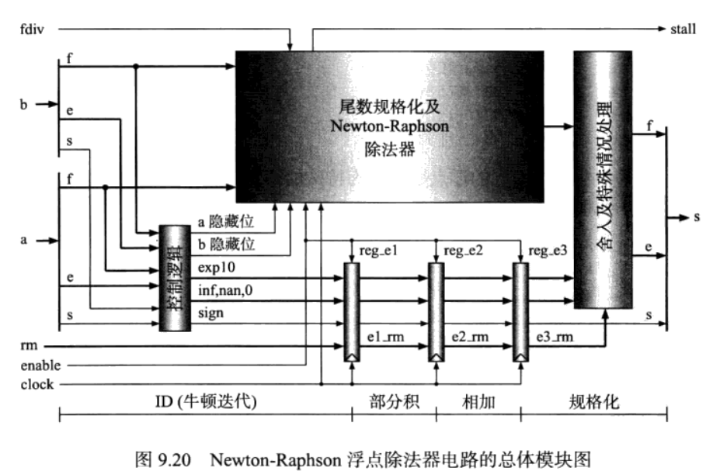

设计流程：

* 1. 判断特殊数inf、nan、zero

a/b，当a不是Nan且不是无穷，a/∞=0；当a不是0不是Nan，a/0=∞  
0/0=Nan、Nan/b=Nan、∞/∞=Nan

* 1. 暂定结果符号和阶码，以及运算数的尾数（非规格化数左移1位以使得阶码不用分类）

结果符号是操作数符号异或  
阶码暂定为a阶-b阶+127  
运算数的尾数为规格化数{1'b1,[22:0]}，非规格化数{[22:0],1'b0}

* 1. 确定输入到计算器的浮点数满足尾数的最高位为1

对非规格化数操作不断左移，至最高位是1，并记录移位次数，调整阶码

* 1. 使用newton-raphson24位除法模块，计算结果

采用24*26、26*26的Wallace做乘法，clk计数

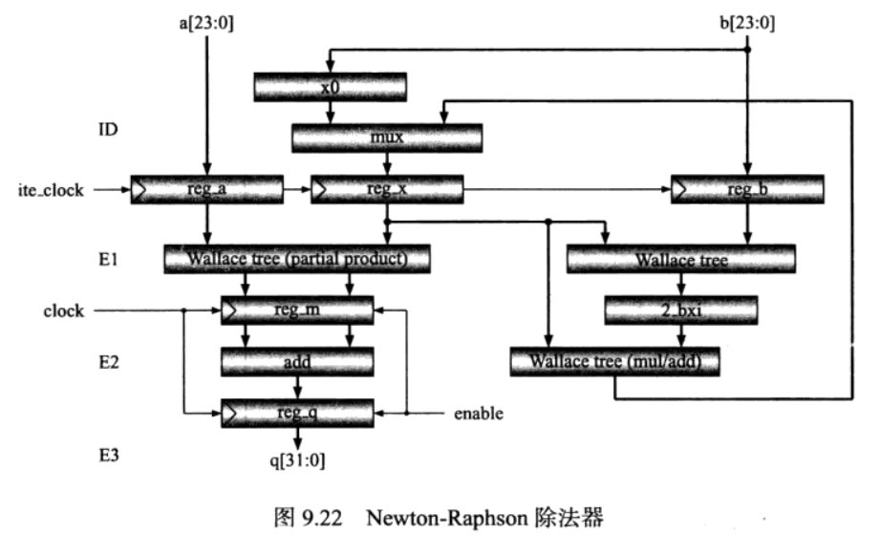

初始值xo通过查ROM表得到，用一个时钟周期取x0  
与我们在第3章介绍的32位版本不同，我们这里使用了实际的时钟周期进行计数，而不是对迭代次数进行计数。计数器值为0时表示指令处在ID级。如果当前指令是浮点除法且计数器值为0，把计数器设为1，并令busy信号也为l。在下一个时钟上升沿处，把数据xo,a和b分别打入寄存器regx,rega和regb。  
一次迭代用5个时钟周期：两次乘法用4个周期，一次减法用一个周期。在计算过程中，当计数值为6,11和16时，我们修改寄存器x的内容(3次迭代)。当计数器为15时，清除busy。当计数器为16时，清零，以允许下一条指令的执行  
当xn计算出之后，下一个周期使用Wallace树型乘法算法计算出部分积的和ms与进位mc

* 1. 规格化

#### Wallace24x26

`timescale 1ns / 1ps  
  
module wallace26x24(  
 input [25:0]a,  
 input [23:0]b,  
 output [49:0]sum,c  
);  
 reg[49:0]ab[23:0];  
 integer i,j;  
 **always @**(*) begin  
 for ( i= 0; i<24;i=i+1) begin  
 for (j = 0; j<26; j=j+1) begin  
 ab[i][j]=b[i]*a[j];  
 end  
 ab[i][49:26]=32'b0;  
 end  
 end  
 wire [49:0]sum1_1,c1_1,sum1_2,c1_2,sum1_3,c1_3,sum1_4,c1_4,sum1_5,c1_5,sum1_6,c1_6,sum1_7,c1_7,sum1_8,c1_8;  
 csa #(.WIDTH(50))csa_1_1(ab[0],ab[1]<<1,ab[2]<<2,sum1_1,c1_1);  
 csa #(.WIDTH(50))csa_1_2(ab[3]<<3,ab[4]<<4,ab[5]<<5,sum1_2,c1_2);  
 csa #(.WIDTH(50))csa_1_3(ab[6]<<6,ab[7]<<7,ab[8]<<8,sum1_3,c1_3);  
 csa #(.WIDTH(50))csa_1_4(ab[9]<<9,ab[10]<<10,ab[11]<<11,sum1_4,c1_4);  
 csa #(.WIDTH(50))csa_1_5(ab[12]<<12,ab[13]<<13,ab[14]<<14,sum1_5,c1_5);  
 csa #(.WIDTH(50))csa_1_6(ab[15]<<15,ab[16]<<16,ab[17]<<17,sum1_6,c1_6);  
 csa #(.WIDTH(50))csa_1_7(ab[18]<<18,ab[19]<<19,ab[20]<<20,sum1_7,c1_7);  
 csa #(.WIDTH(50))csa_1_8(ab[21]<<21,ab[22]<<22,ab[23]<<23,sum1_8,c1_8);  
  
 wire [49:0]sum2_1,c2_1,sum2_2,c2_2,sum2_3,c2_3,sum2_4,c2_4,sum2_5,c2_5;  
 csa #(.WIDTH(50))csa_2_1(sum1_1,c1_1<<1,sum1_2,sum2_1,c2_1);  
 csa #(.WIDTH(50))csa_2_2(c1_2<<1,sum1_3,c1_3<<1,sum2_2,c2_2);  
 csa #(.WIDTH(50))csa_2_3(sum1_4,c1_4<<1,sum1_5,sum2_3,c2_3);  
 csa #(.WIDTH(50))csa_2_4(c1_5<<1,sum1_6,c1_6<<1,sum2_4,c2_4);  
 csa #(.WIDTH(50))csa_2_5(sum1_7,c1_7<<1,sum1_8,sum2_5,c2_5);//c1_8未计算  
  
 wire [49:0]sum3_1,c3_1,sum3_2,c3_2,sum3_3,c3_3;  
 csa #(.WIDTH(50))csa_3_1(sum2_1,c2_1<<1,sum2_2,sum3_1,c3_1);  
 csa #(.WIDTH(50))csa_3_2(c2_2<<1,sum2_3,c2_3<<1,sum3_2,c3_2);  
 csa #(.WIDTH(50))csa_3_3(sum2_4,c2_4<<1,sum2_5,sum3_3,c3_3);//c2_5,c1_8未计算  
  
 wire [49:0]sum4_1,c4_1,sum4_2,c4_2;  
 csa #(.WIDTH(50))csa_4_1(sum3_1,c3_1<<1,sum3_2,sum4_1,c4_1);  
 csa #(.WIDTH(50))csa_4_2(c3_2<<1,sum3_3,c3_3<<1,sum4_2,c4_2);//c2_5,c1_8未计算  
  
   
 wire [63:0]sum5_1,c5_1,sum5_2,c5_2;  
 csa csa_5_1(sum4_1,c4_1<<1,sum4_2,sum5_1,c5_1);  
 csa csa_5_2(c4_2<<1,c2_5<<1,c1_8<<1,sum5_2,c5_2);  
  
 wire [63:0]sum6_1,c6_1;  
 csa csa_6_1(sum5_1,c5_1<<1,sum5_2,sum6_1,c6_1);//剩c5_2  
  
 wire [63:0]sum7_1,c7_1;  
 csa csa_7_1(sum6_1,c6_1<<1,c5_2<<1,sum,c);  
endmodule

Verilog

#### Wallace26x26

`timescale 1ns / 1ps  
  
module wallace26x26(  
 input [25:0]a,  
 input [25:0]b,  
 output [51:0]sum,c  
);  
 reg[51:0]ab[25:0];  
 integer i,j;  
 **always @**(*) begin  
 for ( i= 0; i<26;i=i+1) begin  
 for (j = 0; j<26; j=j+1) begin  
 ab[i][j]=b[i]*a[j];  
 end  
 ab[i][51:26]=26'b0;  
 end  
 end  
 wire [51:0]sum1_1,c1_1,sum1_2,c1_2,sum1_3,c1_3,sum1_4,c1_4,sum1_5,c1_5,sum1_6,c1_6,sum1_7,c1_7,sum1_8,c1_8;  
 csa #(.WIDTH(52))csa_1_1(ab[0],ab[1]<<1,ab[2]<<2,sum1_1,c1_1);  
 csa #(.WIDTH(52))csa_1_2(ab[3]<<3,ab[4]<<4,ab[5]<<5,sum1_2,c1_2);  
 csa #(.WIDTH(52))csa_1_3(ab[6]<<6,ab[7]<<7,ab[8]<<8,sum1_3,c1_3);  
 csa #(.WIDTH(52))csa_1_4(ab[9]<<9,ab[10]<<10,ab[11]<<11,sum1_4,c1_4);  
 csa #(.WIDTH(52))csa_1_5(ab[12]<<12,ab[13]<<13,ab[14]<<14,sum1_5,c1_5);  
 csa #(.WIDTH(52))csa_1_6(ab[15]<<15,ab[16]<<16,ab[17]<<17,sum1_6,c1_6);  
 csa #(.WIDTH(52))csa_1_7(ab[18]<<18,ab[19]<<19,ab[20]<<20,sum1_7,c1_7);  
 csa #(.WIDTH(52))csa_1_8(ab[21]<<21,ab[22]<<22,ab[23]<<23,sum1_8,c1_8);//ab[24],ab[25]  
  
 wire [51:0]sum2_1,c2_1,sum2_2,c2_2,sum2_3,c2_3,sum2_4,c2_4,sum2_5,c2_5,sum2_6,c2_6;  
 csa #(.WIDTH(52))csa_2_1(sum1_1,c1_1<<1,sum1_2,sum2_1,c2_1);  
 csa #(.WIDTH(52))csa_2_2(c1_2<<1,sum1_3,c1_3<<1,sum2_2,c2_2);  
 csa #(.WIDTH(52))csa_2_3(sum1_4,c1_4<<1,sum1_5,sum2_3,c2_3);  
 csa #(.WIDTH(52))csa_2_4(c1_5<<1,sum1_6,c1_6<<1,sum2_4,c2_4);  
 csa #(.WIDTH(52))csa_2_5(sum1_7,c1_7<<1,sum1_8,sum2_5,c2_5);  
 csa #(.WIDTH(52))csa_2_6(c1_8<<1,ab[24]<<24,ab[25]<<25,sum2_6,c2_6);  
  
 wire [51:0]sum3_1,c3_1,sum3_2,c3_2,sum3_3,c3_3,sum3_4,c3_4;  
 csa #(.WIDTH(52))csa_3_1(sum2_1,c2_1<<1,sum2_2,sum3_1,c3_1);  
 csa #(.WIDTH(52))csa_3_2(c2_2<<1,sum2_3,c2_3<<1,sum3_2,c3_2);  
 csa #(.WIDTH(52))csa_3_3(sum2_4,c2_4<<1,sum2_5,sum3_3,c3_3);  
 csa #(.WIDTH(52))csa_3_4(c2_5<<1,sum2_6,c2_6<<1,sum3_4,c3_4);  
  
 wire [51:0]sum4_1,c4_1,sum4_2,c4_2;  
 csa #(.WIDTH(52))csa_4_1(sum3_1,c3_1<<1,sum3_2,sum4_1,c4_1);  
 csa #(.WIDTH(52))csa_4_2(c3_2<<1,sum3_3,c3_3<<1,sum4_2,c4_2);//sum3_4,c3_4  
  
   
 wire [51:0]sum5_1,c5_1,sum5_2,c5_2;  
 csa #(.WIDTH(52))csa_5_1(sum4_1,c4_1<<1,sum4_2,sum5_1,c5_1);  
 csa #(.WIDTH(52))csa_5_2(c4_2<<1,sum3_4,c3_4<<1,sum5_2,c5_2);  
  
 wire [51:0]sum6_1,c6_1;  
 csa #(.WIDTH(52))csa_6_1(sum5_1,c5_1<<1,sum5_2,sum6_1,c6_1);//剩c5_2  
  
 wire [51:0]sum7_1,c7_1;  
 csa #(.WIDTH(52))csa_7_1(sum6_1,c6_1<<1,c5_2<<1,sum,c);  
endmodule

Verilog

#### 移位

`timescale 1ns / 1ps  
  
module shift_toMSB1(  
 input [23:0]a,  
 output reg[23:0]b,  
 output reg[4:0]amount  
);  
 **always @**(*) begin  
 amount=5'b0;  
 b=a;  
 while (~b[23]) begin  
 b=b<<1;  
 amount=amount+1;  
 end  
 end  
endmodule

Verilog

#### Fdiv_design

`timescale 1ns / 1ps  
  
module fdiv_design(  
 input clk,enable,clear,  
 input [1:0]rm,  
 input [31:0]a,b,  
 input ifdiv,  
 output reg [31:0]res,  
 output stall,  
 output reg busy,  
 output reg[4:0]count  
);  
 //首先判断特殊情况  
 wire aexp_zero=~|a[30:23];  
 wire bexp_zero=~|b[30:23];  
 wire aexp_f=&a[30:23];  
 wire bexp_f=&b[30:23];  
 wire a_frac0=~|a[22:0];  
 wire b_frac0=~|b[22:0];  
 wire aiszero=aexp_zero&a_frac0;  
 wire biszero=bexp_zero&b_frac0;  
 wire aisinf=aexp_f&a_frac0;  
 wire bisinf=bexp_f&b_frac0;  
 wire aisnan=aexp_f&~a_frac0;  
 wire bisnan=bexp_f&~b_frac0;  
  
 //结果的符号，阶码和尾数  
 wire sign=a[31]^b[31];  
 wire [9:0]exp1={2'b0,a[30:23]}-{2'b0,b[30:23]}+10'd127;  
 wire [23:0]a_tempfrac=aexp_zero?{a[22:0],1'b0}:{1'b1,a[22:0]};  
 wire [23:0]b_tempfrac=bexp_zero?{b[22:0],1'b0}:{1'b1,b[22:0]};  
  
 //求满足计算的尾数  
 wire [23:0]a_frac,b_frac;  
 wire [4:0]amount_a,amount_b;  
 shift_toMSB1 getaFrac(a_tempfrac,a_frac,amount_a);  
 shift_toMSB1 getbFrac(b_tempfrac,b_frac,amount_b);  
 wire [9:0]exp2=exp1-amount_a+amount_b;  
  
 reg [25:0]reg_x;//xx.xxxx  
 reg [23:0]reg_b;//x.xxxx  
 //迭代求xn  
 wire [49:0]bxi,sum1,c1;//xx.xxxxxxxx  
 wire [51:0]x52,sum2,c2;//xxx.xxxxxxxx  
 wallace26x24 wallace26_24(reg_x,reg_b,sum1,c1);  
 assign bxi=sum1+(c1<<1);  
 wire [25:0]temp=~bxi[48:23]+1'b1;  
 wallace26x26 wallace26_26(reg_x,temp,sum2,c2);  
 assign x52=sum2+(c2<<1);  
 **always @**(posedge clk or posedge clear) begin  
 if (clear) begin  
 count<=5'b0;  
 busy<=1'b0;  
 end else begin  
 if (ifdiv&(count==5'b0)) begin  
 count<=5'b1;  
 busy<=1'b1;  
 end else begin  
 if (count==5'b1) begin  
 reg_x<={2'b01,rom(b_frac[22:19]),16'b0};  
 reg_b<=b_frac;  
 end  
 if (count!=0) count<=count+1;  
 if (count==5'd15) busy<=5'd0;  
 if (count==5'd16) count<=5'd0;  
 if (count==5'd6|count==5'd11|count==5'd16) reg_x<=x52[50:25];  
 end  
 end  
 end  
 assign stall=ifdiv&(count==5'b0|busy);  
 //寄存器  
 wire [23:0]wa_frac;  
 wire [25:0]wreg_x;  
 wire [9:0]wtemp_e;   
 wire [1:0]wrm;  
 wire waiszero,waisinf,waisnan,wbisinf,wbisnan,wbiszero,wsign;  
 reg_design #(.WIDTH(69))r1(clk,~stall,clear,  
 {aiszero,aisinf,aisnan,biszero,bisinf,bisnan,rm,reg_x,a_frac,exp2,sign},  
 {waiszero,waisinf,waisnan,wbiszero,wbisinf,wbisnan,wrm,wreg_x,wa_frac,wtemp_e,wsign});  
 //wallace求sum、c  
 wire [49:0]sum,c;  
 wallace26x24 wallace26_24_(wreg_x,wa_frac,sum,c);  
 //寄存器  
 wire [49:0]csum,cc;  
 wire caiszero,caisinf,caisnan,cbiszero,cbisinf,cbisnan,csign;  
 wire [1:0]crm;  
 wire [9:0]ctemp_e;  
 reg_design #(.WIDTH(119))r2(clk,~stall,clear,  
 {waiszero,waisinf,waisnan,wbiszero,wbisinf,wbisnan,wrm,wtemp_e,wsign,sum,c},  
 {caiszero,caisinf,caisnan,cbiszero,cbisinf,cbisnan,crm,ctemp_e,csign,csum,cc});  
  
 //求和  
 wire [49:0]q=csum+(cc<<1);//xx.xxxxx  
 //寄存器  
 wire [49:0]nq;  
 wire naiszero,naisinf,naisnan,nbiszero,nbisinf,nbisnan,nsign;  
 wire [1:0]nrm;  
 wire [9:0]ntemp_e;  
 reg_design #(.WIDTH(69))r3(clk,~stall,clear,  
 {caiszero,caisinf,caisnan,cbiszero,cbisinf,cbisnan,crm,ctemp_e,csign,q},  
 {naiszero,naisinf,naisnan,nbiszero,nbisinf,nbisnan,nrm,ntemp_e,nsign,nq});  
  
 //规格化  
 reg [49:0]temp_frac;//xx.xxxxx  
 reg [9:0]temp_e;  
 reg [27:0]frac;  
 wire [149:0]min={149'b0,1'b1};  
 reg [149:0]cmin;  
 //规格化  
 **always @**(*) begin  
 temp_frac=nq;  
 temp_e=ntemp_e;  
 cmin=150'b0;  
 if (naiszero&nbiszero|naisinf&nbisinf|naisnan) begin  
 res=32'h7fc00000;//nan  
 end else if (~naisinf&~naisnan&nbisinf) begin  
 res={nsign,8'b0,23'b0};  
 end else if (~naiszero&~naisnan&nbiszero) begin  
 res={nsign,8'hff,23'b0};  
 end else begin  
 if (temp_frac[49]==1) begin//1x.xxxx 2.48  
 temp_frac=temp_frac>>1;  
 temp_e=temp_e+1;  
 end else begin//0x.xxxx  
 while (~temp_frac[48]&&temp_e>0) begin  
 temp_frac=temp_frac<<1;  
 temp_e=temp_e-1;  
 end  
 end  
 frac={temp_frac[49:23],|temp_frac[22:0]};  
 casex({nrm,frac[3],frac[2:0],nsign})  
 7'b00_1_100_x:frac=frac+28'b1000;  
 7'b00_x_1xx_x:begin  
 if (frac[2:0]>3'b100) begin  
 frac=frac+28'b1000;  
 end  
 end  
 7'b01_x_xxx_1:begin  
 if (frac[2:0]>3'b000) begin  
 frac=frac+28'b1000;  
 end  
 end  
 7'b10_x_xxx_0:begin  
 if (frac[2:0]>3'b000) begin  
 frac=frac+28'b1000;  
 end  
 end  
 default:frac=frac;   
 endcase  
 if (frac[27]==1) begin  
 frac=frac>>1;   
 temp_e=temp_e+1;  
 end else if (frac[26]==0) begin  
 while (~frac[26]&&temp_e>0) begin  
 frac=frac<<1;  
 temp_e=temp_e-1;   
 end  
 end   
 if (temp_e[9]==1|temp_e<1)begin  
 cmin[149:122]=frac;  
 cmin=cmin>>~(temp_e-127)+1;  
 if (cmin>min) begin  
 temp_e=0;  
 frac=frac>>1;  
 end else begin  
 temp_e=0;  
 frac=0;  
 end  
 end  
 casex({temp_e[9:0]>=10'h0ff,nrm,nsign})  
 4'b0_xx_x:res={sign,temp_e[7:0],frac[25:3]};  
 4'b1_00_x:res={sign,8'hff,23'b0};//无穷   
 4'b1_01_0:res={sign,8'hfe,23'h7fffff};  
 4'b1_01_1:res={sign,8'hff,23'b0};//向负无穷  
 4'b1_10_0:res={sign,8'hff,23'b0};//向正无穷  
 4'b1_10_1:res={sign,8'hfe,23'h7fffff};  
 4'b1_11_x:res={sign,8'hfe,23'h7fffff};//截断  
 endcase  
  
 end  
 end  
 function [7:0]rom;//隐含位1  
 input [3:0]b;   
 case (b)  
 4'h0:rom=8'hff;  
 4'h1:rom=8'hd4;  
 4'h2:rom=8'hc3;  
 4'h3:rom=8'haa;  
 4'h4:rom=8'h93;  
 4'h5:rom=8'h7f;  
 4'h6:rom=8'h6d;  
 4'h7:rom=8'h5c;  
 4'h8:rom=8'h4d;  
 4'h9:rom=8'h3f;  
 4'ha:rom=8'h33;  
 4'hb:rom=8'h27;  
 4'hc:rom=8'h1c;  
 4'hd:rom=8'h12;  
 4'he:rom=8'h08;  
 4'hf:rom=8'h00;  
 endcase  
 endfunction  
endmodule

Verilog

# 9.6浮点数开发器FSQRT

## 9.6.1浮点开方算法

浮点开方算法相较来说比较简单，因为只有一个源操作数：且d如果是负数的话，结果是Nan；使得讨论情况分为：**规格化正数、非规格化正数、特殊情况（Nan、∞）**

1. 规格化正数

若d是一个规格化正数，则，因为要使用Newton-Raphson计算平方根，所以需要使1.fd→0.1xxxx或者0.01xxxxx的形式，即**将1.fd右移一位或者两位，同时指数+1/+2,平方根结果是0.1xxxx，再左移一位得到1.fq的标准格（不改变阶码）**

分两种情况：ed-127为偶数、ed-127为奇数

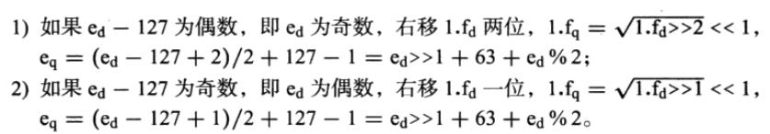

可以看到无论ed奇偶，结果均是**——这个得到是最终的阶码**

1. 非规格化正数

若d是一个非规格化正数，则同样因为Newton-Raphson计算平方根，所以需要使0.fd→0.1xxxx或者0.01xxxxx的形式，且指数已为偶数，则尾数移位偶数得到想要的尾数格式计算更为方便。计算得到的结果0.1xxxxx左移一位得到1.fq的标准格式(**不改变阶码**)，指数**——这个得到是最终的阶码**（63可以由规格化的eq得到）

1. 特殊情况

之前提到的若d是负数，则;若d是＋∞，则;若d是Nan则

## 9.6.2 Newton-Raphson浮点开方器实现

|  |  |
| --- | --- |
|  | 📌和采用Newton-Raphson算法的除法器FDIV一样，分为迭代、求积、规格化三步。求积采用Wallace数，故求积分为CSA阵列、求和  迭代方程：，迭代过程中暂停流水线。每次迭代需要7个T  当求积时启动流水线——**FMUL、FDIV、FSQRT都可以使用乘法的流水线** |

1. 判断d是否是特殊数：零、Nan、Inf
2. 求临时阶码、求尾数

利用求临时阶码；

求尾数，这里尾数已经是0.xxxxxx的形式注释3，则若d是规格化数，那么若d[23]是偶数则不改变尾数，否则右移一位尾数0.01xxxx；若d是非规格化数，则调用子模块确定往左移多少偶数位并调整阶码值

1. 利用Newton-Raphson求迭代xn

当ID阶段时count=0，译得指令为fsqrt时，ifsqrt有效，则根据stall=ifsqrt&(count==5'b0|busy)产生stall有效阻塞流水线。且ifsqrt有效count==0使得count==5'b1；当count==5'b1时则装载reg_x，reg_n，此后每一个clk上升沿，count+1；

一次迭代需要做3次Wallace乘法，一次减法（/2可以在减法时移位计算）共需要7个T

则在count=8、15、22时更新reg_x，当count=21时停止stall，当count=22时清零count

1. 利用Wallace计算xn*reg_d得到的sum、c
2. 求和sum、c
3. 规格化——后续都是左移，且exp在之前计算出来后不需要再变动，因此规格化只需要处理尾数即可

#### wallace24x28

`timescale 1ns / 1ps  
  
module wallace24x28(  
 input [27:0]a,  
 input [23:0]b,  
  
 output [51:0]sum,  
 output [51:0]c  
);  
 reg[51:0]ab[23:0];  
 integer i,j;  
 **always @**(*) begin  
 for (i= 0; i<24;i=i+1) begin  
 for (j = 0; j<28; j=j+1) begin  
 ab[i][j]=b[i]*a[j];  
 end  
 ab[i][51:28]=24'b0;  
 end  
 end  
 wire [51:0]sum1_1,c1_1,sum1_2,c1_2,sum1_3,c1_3,sum1_4,c1_4,sum1_5,c1_5,sum1_6,c1_6,sum1_7,c1_7,sum1_8,c1_8;  
 csa #(.WIDTH(52))csa_1_1(ab[0],ab[1]<<1,ab[2]<<2,sum1_1,c1_1);  
 csa #(.WIDTH(52))csa_1_2(ab[3]<<3,ab[4]<<4,ab[5]<<5,sum1_2,c1_2);  
 csa #(.WIDTH(52))csa_1_3(ab[6]<<6,ab[7]<<7,ab[8]<<8,sum1_3,c1_3);  
 csa #(.WIDTH(52))csa_1_4(ab[9]<<9,ab[10]<<10,ab[11]<<11,sum1_4,c1_4);  
 csa #(.WIDTH(52))csa_1_5(ab[12]<<12,ab[13]<<13,ab[14]<<14,sum1_5,c1_5);  
 csa #(.WIDTH(52))csa_1_6(ab[15]<<15,ab[16]<<16,ab[17]<<17,sum1_6,c1_6);  
 csa #(.WIDTH(52))csa_1_7(ab[18]<<18,ab[19]<<19,ab[20]<<20,sum1_7,c1_7);  
 csa #(.WIDTH(52))csa_1_8(ab[21]<<21,ab[22]<<22,ab[23]<<23,sum1_8,c1_8);  
  
 wire [51:0]sum2_1,c2_1,sum2_2,c2_2,sum2_3,c2_3,sum2_4,c2_4,sum2_5,c2_5;  
 csa #(.WIDTH(52))csa_2_1(sum1_1,c1_1<<1,sum1_2,sum2_1,c2_1);  
 csa #(.WIDTH(52))csa_2_2(c1_2<<1,sum1_3,c1_3<<1,sum2_2,c2_2);  
 csa #(.WIDTH(52))csa_2_3(sum1_4,c1_4<<1,sum1_5,sum2_3,c2_3);  
 csa #(.WIDTH(52))csa_2_4(c1_5<<1,sum1_6,c1_6<<1,sum2_4,c2_4);  
 csa #(.WIDTH(52))csa_2_5(sum1_7,c1_7<<1,sum1_8,sum2_5,c2_5);//c1_8  
  
 wire [51:0]sum3_1,c3_1,sum3_2,c3_2,sum3_3,c3_3;  
 csa #(.WIDTH(52))csa_3_1(sum2_1,c2_1<<1,sum2_2,sum3_1,c3_1);  
 csa #(.WIDTH(52))csa_3_2(c2_2<<1,sum2_3,c2_3<<1,sum3_2,c3_2);  
 csa #(.WIDTH(52))csa_3_3(sum2_4,c2_4<<1,sum2_5,sum3_3,c3_3);//c2_5,c1_8  
  
 wire [51:0]sum4_1,c4_1,sum4_2,c4_2;  
 csa #(.WIDTH(52))csa_4_1(sum3_1,c3_1<<1,sum3_2,sum4_1,c4_1);  
 csa #(.WIDTH(52))csa_4_2(c3_2<<1,sum3_3,c3_3<<1,sum4_2,c4_2);//c2_5,c1_8  
  
 wire [51:0]sum5_1,c5_1,sum5_2,c5_2;  
 csa #(.WIDTH(52))csa_5_1(sum4_1,c4_1<<1,sum4_2,sum5_1,c5_1);  
 csa #(.WIDTH(52))csa_5_2(c4_2<<1,c2_5<<1,c1_8<<1,sum5_2,c5_2);  
  
 wire [51:0]sum6_1,c6_1;  
 csa #(.WIDTH(52))csa_6_1(sum5_1,c5_1<<1,sum5_2,sum6_1,c6_1);//剩c5_2  
  
 wire [51:0]sum7_1,c7_1;  
 csa #(.WIDTH(52))csa_7_1(sum6_1,c6_1<<1,c5_2<<1,sum,c);  
endmodule

Verilog

#### wallace26x26

`timescale 1ns / 1ps  
  
module wallace26x26(  
 input [25:0]a,  
 input [25:0]b,  
 output [51:0]sum,c  
);  
 reg[51:0]ab[25:0];  
 integer i,j;  
 **always @**(*) begin  
 for ( i= 0; i<26;i=i+1) begin  
 for (j = 0; j<26; j=j+1) begin  
 ab[i][j]=b[i]*a[j];  
 end  
 ab[i][51:26]=26'b0;  
 end  
 end  
 wire [51:0]sum1_1,c1_1,sum1_2,c1_2,sum1_3,c1_3,sum1_4,c1_4,sum1_5,c1_5,sum1_6,c1_6,sum1_7,c1_7,sum1_8,c1_8;  
 csa #(.WIDTH(52))csa_1_1(ab[0],ab[1]<<1,ab[2]<<2,sum1_1,c1_1);  
 csa #(.WIDTH(52))csa_1_2(ab[3]<<3,ab[4]<<4,ab[5]<<5,sum1_2,c1_2);  
 csa #(.WIDTH(52))csa_1_3(ab[6]<<6,ab[7]<<7,ab[8]<<8,sum1_3,c1_3);  
 csa #(.WIDTH(52))csa_1_4(ab[9]<<9,ab[10]<<10,ab[11]<<11,sum1_4,c1_4);  
 csa #(.WIDTH(52))csa_1_5(ab[12]<<12,ab[13]<<13,ab[14]<<14,sum1_5,c1_5);  
 csa #(.WIDTH(52))csa_1_6(ab[15]<<15,ab[16]<<16,ab[17]<<17,sum1_6,c1_6);  
 csa #(.WIDTH(52))csa_1_7(ab[18]<<18,ab[19]<<19,ab[20]<<20,sum1_7,c1_7);  
 csa #(.WIDTH(52))csa_1_8(ab[21]<<21,ab[22]<<22,ab[23]<<23,sum1_8,c1_8);//ab[24],ab[25]  
  
 wire [51:0]sum2_1,c2_1,sum2_2,c2_2,sum2_3,c2_3,sum2_4,c2_4,sum2_5,c2_5,sum2_6,c2_6;  
 csa #(.WIDTH(52))csa_2_1(sum1_1,c1_1<<1,sum1_2,sum2_1,c2_1);  
 csa #(.WIDTH(52))csa_2_2(c1_2<<1,sum1_3,c1_3<<1,sum2_2,c2_2);  
 csa #(.WIDTH(52))csa_2_3(sum1_4,c1_4<<1,sum1_5,sum2_3,c2_3);  
 csa #(.WIDTH(52))csa_2_4(c1_5<<1,sum1_6,c1_6<<1,sum2_4,c2_4);  
 csa #(.WIDTH(52))csa_2_5(sum1_7,c1_7<<1,sum1_8,sum2_5,c2_5);  
 csa #(.WIDTH(52))csa_2_6(c1_8<<1,ab[24]<<24,ab[25]<<25,sum2_6,c2_6);  
  
 wire [51:0]sum3_1,c3_1,sum3_2,c3_2,sum3_3,c3_3,sum3_4,c3_4;  
 csa #(.WIDTH(52))csa_3_1(sum2_1,c2_1<<1,sum2_2,sum3_1,c3_1);  
 csa #(.WIDTH(52))csa_3_2(c2_2<<1,sum2_3,c2_3<<1,sum3_2,c3_2);  
 csa #(.WIDTH(52))csa_3_3(sum2_4,c2_4<<1,sum2_5,sum3_3,c3_3);  
 csa #(.WIDTH(52))csa_3_4(c2_5<<1,sum2_6,c2_6<<1,sum3_4,c3_4);  
  
 wire [51:0]sum4_1,c4_1,sum4_2,c4_2;  
 csa #(.WIDTH(52))csa_4_1(sum3_1,c3_1<<1,sum3_2,sum4_1,c4_1);  
 csa #(.WIDTH(52))csa_4_2(c3_2<<1,sum3_3,c3_3<<1,sum4_2,c4_2);//sum3_4,c3_4  
  
   
 wire [51:0]sum5_1,c5_1,sum5_2,c5_2;  
 csa #(.WIDTH(52))csa_5_1(sum4_1,c4_1<<1,sum4_2,sum5_1,c5_1);  
 csa #(.WIDTH(52))csa_5_2(c4_2<<1,sum3_4,c3_4<<1,sum5_2,c5_2);  
  
 wire [51:0]sum6_1,c6_1;  
 csa #(.WIDTH(52))csa_6_1(sum5_1,c5_1<<1,sum5_2,sum6_1,c6_1);//剩c5_2  
  
 wire [51:0]sum7_1,c7_1;  
 csa #(.WIDTH(52))csa_7_1(sum6_1,c6_1<<1,c5_2<<1,sum,c);  
endmodule

Verilog

#### wallace26x24

`timescale 1ns / 1ps  
  
module wallace26x24(  
 input [25:0]a,  
 input [23:0]b,  
 output [49:0]sum,c  
);  
 reg[49:0]ab[23:0];  
 integer i,j;  
 **always @**(*) begin  
 for ( i= 0; i<24;i=i+1) begin  
 for (j = 0; j<26; j=j+1) begin  
 ab[i][j]=b[i]*a[j];  
 end  
 ab[i][49:26]=32'b0;  
 end  
 end  
 wire [49:0]sum1_1,c1_1,sum1_2,c1_2,sum1_3,c1_3,sum1_4,c1_4,sum1_5,c1_5,sum1_6,c1_6,sum1_7,c1_7,sum1_8,c1_8;  
 csa #(.WIDTH(50))csa_1_1(ab[0],ab[1]<<1,ab[2]<<2,sum1_1,c1_1);  
 csa #(.WIDTH(50))csa_1_2(ab[3]<<3,ab[4]<<4,ab[5]<<5,sum1_2,c1_2);  
 csa #(.WIDTH(50))csa_1_3(ab[6]<<6,ab[7]<<7,ab[8]<<8,sum1_3,c1_3);  
 csa #(.WIDTH(50))csa_1_4(ab[9]<<9,ab[10]<<10,ab[11]<<11,sum1_4,c1_4);  
 csa #(.WIDTH(50))csa_1_5(ab[12]<<12,ab[13]<<13,ab[14]<<14,sum1_5,c1_5);  
 csa #(.WIDTH(50))csa_1_6(ab[15]<<15,ab[16]<<16,ab[17]<<17,sum1_6,c1_6);  
 csa #(.WIDTH(50))csa_1_7(ab[18]<<18,ab[19]<<19,ab[20]<<20,sum1_7,c1_7);  
 csa #(.WIDTH(50))csa_1_8(ab[21]<<21,ab[22]<<22,ab[23]<<23,sum1_8,c1_8);  
  
 wire [49:0]sum2_1,c2_1,sum2_2,c2_2,sum2_3,c2_3,sum2_4,c2_4,sum2_5,c2_5;  
 csa #(.WIDTH(50))csa_2_1(sum1_1,c1_1<<1,sum1_2,sum2_1,c2_1);  
 csa #(.WIDTH(50))csa_2_2(c1_2<<1,sum1_3,c1_3<<1,sum2_2,c2_2);  
 csa #(.WIDTH(50))csa_2_3(sum1_4,c1_4<<1,sum1_5,sum2_3,c2_3);  
 csa #(.WIDTH(50))csa_2_4(c1_5<<1,sum1_6,c1_6<<1,sum2_4,c2_4);  
 csa #(.WIDTH(50))csa_2_5(sum1_7,c1_7<<1,sum1_8,sum2_5,c2_5);//c1_8未计算  
  
 wire [49:0]sum3_1,c3_1,sum3_2,c3_2,sum3_3,c3_3;  
 csa #(.WIDTH(50))csa_3_1(sum2_1,c2_1<<1,sum2_2,sum3_1,c3_1);  
 csa #(.WIDTH(50))csa_3_2(c2_2<<1,sum2_3,c2_3<<1,sum3_2,c3_2);  
 csa #(.WIDTH(50))csa_3_3(sum2_4,c2_4<<1,sum2_5,sum3_3,c3_3);//c2_5,c1_8未计算  
  
 wire [49:0]sum4_1,c4_1,sum4_2,c4_2;  
 csa #(.WIDTH(50))csa_4_1(sum3_1,c3_1<<1,sum3_2,sum4_1,c4_1);  
 csa #(.WIDTH(50))csa_4_2(c3_2<<1,sum3_3,c3_3<<1,sum4_2,c4_2);//c2_5,c1_8未计算  
  
   
 wire [63:0]sum5_1,c5_1,sum5_2,c5_2;  
 csa csa_5_1(sum4_1,c4_1<<1,sum4_2,sum5_1,c5_1);  
 csa csa_5_2(c4_2<<1,c2_5<<1,c1_8<<1,sum5_2,c5_2);  
  
 wire [63:0]sum6_1,c6_1;  
 csa csa_6_1(sum5_1,c5_1<<1,sum5_2,sum6_1,c6_1);//剩c5_2  
  
 wire [63:0]sum7_1,c7_1;  
 csa csa_7_1(sum6_1,c6_1<<1,c5_2<<1,sum,c);  
endmodule

Verilog

#### 移位

`timescale 1ns / 1ps  
  
module shift_even(  
 input [23:0]a,  
 output reg[23:0]out,  
 output reg[4:0]amount  
);  
 **always @**(*) begin  
 out=a;  
 amount=0;  
 while(out[23]!=1'd1&out[22]!=1'd1&amount<5'd24) begin  
 out=out<<2;  
 amount=amount+5'd1;  
 end  
 end  
endmodule

Verilog

#### FSQRT

`timescale 1ns / 1ps  
  
module fsqrt_design(  
 input clk,clear,  
 input [31:0]d,  
 input [1:0]rm,  
 input ifsqrt,  
  
 output stall,  
 output reg busy,  
 output reg[4:0]count,  
 output reg[31:0]res  
);  
 //1.判断特殊情况  
 wire exp_isZero=~|d[30:23];  
 wire exp_isF=&d[30:23];  
 wire frac_isZero=~|d[22:0];  
 wire isZero=exp_isZero&frac_isZero;  
 wire isNeg=d[31];  
 wire isInf=exp_isF&frac_isZero;  
 wire isNan=exp_isF&~frac_isZero;  
 //2.计算暂时的阶码，尾数  
 wire [7:0]temp_exp={1'b0,d[30:24]}+8'd63+d[23];  
 wire [23:0]tempFrac=exp_isZero?{d[22:0],1'b0}:{1'b1,d[22:0]};  
 wire [23:0]temp_frac_=d[23]?{1'b0,tempFrac[23:1]}:tempFrac;//偶数-127为奇数，移1位即可。奇数-127为偶数，移两位  
 wire [23:0]d_frac;  
 wire [4:0]amount;  
 shift_even shift_init(temp_frac_,d_frac,amount);  
 wire [7:0]exp=temp_exp-{3'b0,amount};  
 //3.迭代  
 reg [25:0]reg_x;//xx.xxxxx  
 reg [23:0]reg_d;//.xxx  
 wire [51:0]x_2,sum1,c1;//xi*xi;//xxx.xx  
 wire [51:0]x_2d,sum2,c2;//x_2*d;//xxx.xxx  
 wire [51:0]_3subx_2d;//xxx.xxxx  
 wire [51:0]x52,sum3,c3;//xi(3-xi^2d)  
 wallace26x26 w1(reg_x,reg_x,sum1,c1);  
 assign x_2=sum1+(c1<<1);  
 wallace24x28 w2(x_2[51:24],reg_d,sum2,c2);  
 assign x_2d=sum2+(c2<<1);  
 assign _3subx_2d=26'h3000000-x_2d[49:24];  
 wallace26x26 w3(reg_x,_3subx_2d,sum3,c3);  
 assign x52=sum3+(c3<<1);  
 **always @**(posedge clk or posedge clear) begin  
 if (clear) begin  
 count<=5'b0;  
 busy<=1'b0;  
 end else begin  
 if (count==5'b0&ifsqrt) begin  
 busy<=1'b1;  
 count<=5'b1;  
 end begin  
 if (count==5'b1) begin  
 reg_x<={2'b01,rom(d_frac[23:19]),16'b0};  
 reg_d<=d_frac;  
 end   
 if (count!=5'b0) count<=count+1'b1;  
 if (count==5'h15) busy<=1'b0;  
 if (count==5'h16) count<=5'b0;  
 if (count==5'h8|count==5'hf|count==5'h16) reg_x=x52[50:25];  
 end  
 end  
 end  
 assign stall=ifsqrt&(count==5'b0|busy);  
  
 //4.求sum、c  
 wire [23:0]w_reg_d;//.xxxxx  
 wire [25:0]w_reg_x;//xx.xxxxx  
 wire wisZero,wisNan,wisInf,wisNeg;  
 wire [7:0]wexp;  
 wire [1:0]wrm;  
 reg_design #(.WIDTH(64))r1(clk,~stall,clear,  
 {reg_d,reg_x,isZero,isNan,isInf,isNeg,exp,rm},  
 {w_reg_d,w_reg_x,wisZero,wisNan,wisInf,wisNeg,wexp,wrm});  
 wire [49:0]sum,c;//x.xxxxx  
 wallace26x24 w4(w_reg_x,w_reg_d,sum,c);  
 //5.求和  
 wire cisZero,cisNan,cisInf,cisNeg;  
 wire [7:0]cexp;  
 wire [1:0]crm;  
 wire [49:0]csum,cc;//xx.xxxxxx  
 reg_design #(.WIDTH(114))r2(clk,~stall,clear,{sum,c,wisZero,wisNan,wisInf,wisNeg,wexp,wrm},{csum,cc,cisZero,cisNan,cisInf,cisNeg,cexp,crm});  
 wire [49:0]q=sum+(c<<1);//xx.xxxxxxx  
 //6.规格化  
 wire [49:0]nq;//xx.xxxxxx  
 wire nisZero,nisNan,nisInf,nisNeg;  
 wire [7:0]nexp;  
 wire [1:0]nrm;  
 reg_design #(.WIDTH(64))r3(clk,~stall,clear,{q,cisZero,cisNan,cisInf,cisNeg,cexp,crm},{nq,nisZero,nisNan,nisInf,nisNeg,nexp,nrm});  
 reg [25:0]temp_frac;//xxxxxxx  
 reg [7:0]temp_e;  
 //对temp_e是做减法，不会上溢  
 **always @**(*) begin  
 temp_frac={nq[47:23],|nq[22:0]};  
 temp_e=nexp;  
 if (clear) begin  
 res=0;  
 end else if(~stall)begin//当流水线不阻塞时才允许计算  
 if (nisZero) begin  
 res={nisNeg,8'h0,23'h0};//0  
 end else if (nisNan|nisNeg) begin  
 res=32'h7fc00000;//负数开方和Nan开方结果均为Nan  
 end else if (nisInf) begin  
 res={nisNeg,8'hff,23'b0};  
 end else begin  
 while (~temp_frac[25]&temp_e>1) begin  
 temp_frac=temp_frac<<1;//不用移阶码  
 end  
 temp_frac=temp_frac<<1;//不用移阶码  
 casex({nrm,temp_frac[3],temp_frac[2:0],nisNeg})//隐藏位已设置为1，这里对rgs处理后，不用再改变隐藏位  
 7'b00_1_100_x:temp_frac=temp_frac+28'b1000;  
 7'b00_x_1xx_x:begin  
 if (temp_frac[2:0]>3'b100) begin  
 temp_frac=temp_frac+26'b1000;  
 end  
 end  
 7'b01_x_xxx_1:begin  
 if (temp_frac[2:0]>3'b000) begin  
 temp_frac=temp_frac+26'b1000;  
 end  
 end  
 7'b10_x_xxx_0:begin  
 if (temp_frac[2:0]>3'b000) begin  
 temp_frac=temp_frac+26'b1000;  
 end  
 end  
 endcase  
 res={nisNeg,temp_e[7:0],temp_frac[25:3]};  
 end  
 end  
   
 end  
 function [7:0] rom; // a rom table: 1/d ̂ {1/2}  
 input [4:0] d;  
 case (d)  
 5'h08: rom = 8'hff; 5'h09: rom = 8'he1;  
 5'h0a: rom = 8'hc7; 5'h0b: rom = 8'hb1;  
 5'h0c: rom = 8'h9e; 5'h0d: rom = 8'h9e;  
 5'h0e: rom = 8'h7f; 5'h0f: rom = 8'h72;  
 5'h10: rom = 8'h66; 5'h11: rom = 8'h5b;  
 5'h12: rom = 8'h51; 5'h13: rom = 8'h48;  
 5'h14: rom = 8'h3f; 5'h15: rom = 8'h37;  
 5'h16: rom = 8'h30; 5'h17: rom = 8'h29;  
 5'h18: rom = 8'h23; 5'h19: rom = 8'h1d;  
 5'h1a: rom = 8'h17; 5'h1b: rom = 8'h12;  
 5'h1c: rom = 8'h0d; 5'h1d: rom = 8'h08;  
 5'h1e: rom = 8'h04; 5'h1f: rom = 8'h00;  
 default: rom = 8'hff; // 0 - 7: not be accessed  
 endcase  
 endfunction  
endmodule

Verilog

# 习题

1. 使用高级语言生成任意位的Wallace乘法Verilog代码

from collections import deque  
def printWallace(a_length,b_length):  
 print("""  
 module wallace{}x{}(  
 input [{}:0]a,  
 input [{}:0]b,  
 output [{}:0]sum,c  
 );  
 """.format(a_length,b_length,a_length-1,b_length-1,a_length+b_length-1));  
 print("""  
 reg[{}:0]ab[{}:0];  
 integer i,j;  
 always @(*) begin  
 for ( i= 0; i<{};i=i+1) begin  
 for (j = 0; j<{}; j=j+1) begin  
 ab[i][j]=b[i]*a[j];  
 end  
 ab[i][{}:{}]={}'b0;  
 end  
 end  
 """.format(a_length+b_length-1,b_length-1,b_length,a_length,a_length+b_length-1,a_length,b_length))  
 A=deque()  
 if(b_length%3==2):  
 A.append([b_length-2,0])  
 A.append([b_length-1,0])  
 if(b_length%3==1):  
 A.append([b_length-1,0])  
 i=0  
 while (i<b_length/3):  
 print(""" wire [{}:0]sum{},c{};""".format(a_length+b_length-1,i,i))  
 print(""" csa #(.WIDTH({}))csa_{}(ab[{}]<<{},ab[{}]<<{},ab[{}]<<{},sum{},c{});"""  
 .format(a_length+b_length,i,i*3,i*3,i*3+1,i*3+1,i*3+2,i*3+2,i,i))  
 A.append([i,1])#1不移位  
 A.append([i,2])#2移一位  
 i=i+1  
 while(len(A)!=2):  
 print(""" wire [{}:0]sum{},c{};""".format(a_length+b_length-1,i,i))  
 a1=A.popleft()  
 a2=A.popleft()  
 a3=A.popleft()  
 str1=""  
 str2=""  
 str3=""  
 if(a1[1]==0):  
 str1="ab[{}]<<{}".format(a1[0],a1[0])  
 elif (a1[1]==1):  
 str1="sum{}".format(a1[0])  
 else:  
 str1="c{}<<1".format(a1[0])  
 if(a2[1]==0):  
 str2="ab[{}]<<{}".format(a2[0],a2[0])  
 elif (a2[1]==1):  
 str2="sum{}".format(a2[0])  
 else:  
 str2="c{}<<1".format(a2[0])  
 if (a3[1]==1):  
 str3="sum{}".format(a3[0])  
 else:  
 str3="c{}<<1".format(a3[0])  
 print(""" csa #(.WIDTH({}))csa_{}({},{},{},sum{},c{});"""  
 .format(a_length+b_length,i,str1,str2,str3,i,i))  
 A.append([i,1])#1不移位  
 A.append([i,2])#2移一位  
 i=i+1  
  
 print(""" assign sum=sum{};""".format(i-1))  
 print(""" assign c=c{};""".format(i-1))  
 print(""" endmodule""")  
printWallace(28,24)

Python

1. 试着使用GoldSchmdit做FDIV、FSQRT
2. 使用舍入方式的浮点数和整数之间的转换
3. 设计双精度、浮点数、整数之间的转换

[注释1] 原码+2^(n-1)-1,n为二进制位数

[注释2] 非规格化数指数位是-126

[注释3] 小数点位于最左端